Teotihuacán Desconocido  Oficina: 594 10 82 275 WhatsApp: 5614085552  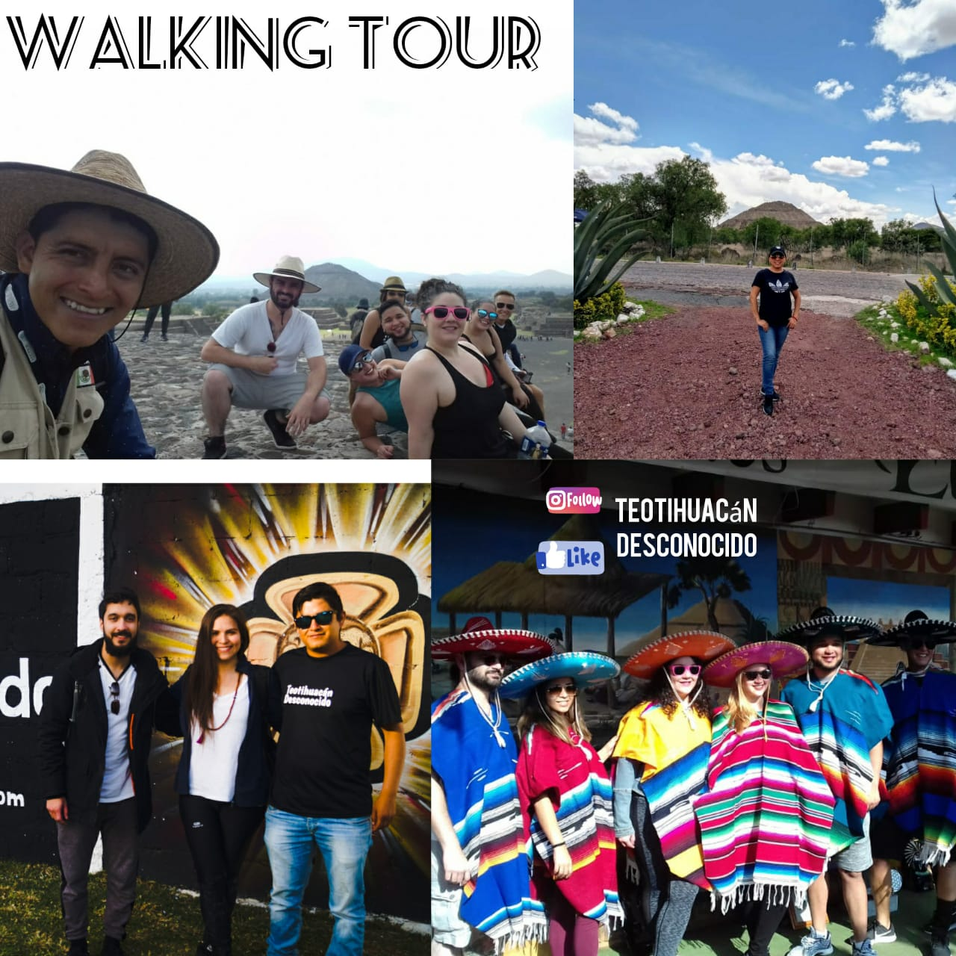  - walking tour  Cita: La que se acuerde con el guía  Lugar: Puerta #5 de la Zona Arqueológica de Teotihuacán  Nota: No incluye boleto de entrada a la zona arqueológica de lunes a sábado, los domingos el acceso es gratis para mexicanos |  | Incluye:  ° Guía Certificado  ° 2 a 3 horas de recorrido por todos los puntos arqueológicos como pintura mural, pirámide del sol de la luna, templo de Quetzalcóatl y calzada de los muertos.  ° Prueba de la bebida de los Dioses. ° Visita a la fábrica de Xoconostle, tuna y nopal a degustar productos naturales.  .  °  °  °  COSTO:  $550 desde 1 a 6 personas  $1000 por grupo de 7 a 20 personas

